- APARTADO PARA EL LLENADO DEL RESPONSABLE

Fecha: |  | Hora: |  | Folio:

B) | Nombre del o la solicitante (Opcional)

C) | Domicilio o medio señalado para recibir notificaciones:

Elegir opción:
a) | Domicilio
b) | Número telefónico
c) | Correo electrónico
d) | Otro medio

D) | Descripción de los documentos o información solicitada
 | Si el espacio es insuficiente puede anexar hojas a esta solicitud.

E) | Modalidad para entrega del acceso a la información
Elija una opción:

a) | Consulta directa
b) | Copia simple
c) | Copia certificada
d) | Vía correo electrónico
e) | Verbal para fines de orientación

F) | De manera optativa y solo para fines Estadísticos (Opcional):

Sexo: Hombre
Mujer

Edad:

Ocupación:

G) Dependencia a quien se le requiere la información.

INFORMACIÓN IMPORTANTE:

De conformidad a lo establecido en el artículo 150 de la Ley de Transparencia y Acceso a la Información Pública del Estado de Puebla (LTAIPEP), las solicitudes de acceso a la información pública deberán ser atendidas en el menor tiempo posible, que no podrá exceder de veinte días hábiles contados a partir del día siguiente a la presentación de aquella o de aquél en el que se tenga por desahogada la prevención que en su caso se haya hecho al solicitante.
Excepcionalmente, este plazo podrá ampliarse hasta por diez días hábiles más, siempre y cuando existan razones fundadas y motivadas.

De conformidad al artículo 152 de la LTAIPEP, el acceso a la información se dará en la modalidad entrega, y en su caso, de envío elegidos por el o la solicitante. Cuando la información no pueda entregarse o enviarse en la modalidad elegida, el sujeto obligado deberá ofrecer otra u otras modalidades de entrega.

El presente formato fue elaborado como herramienta de orientación a la o el usuario respecto de los servicios que se le brindan y, para resolver los cuestionamientos y peticiones que se susciten por los mismos, de conformidad con lo dispuesto en el artículo 23 párrafo primero, fracción XXV, de la Ley del Agua para el Estado de Puebla, vigente a la presente fecha.

- Se pone a disposición el aviso de privacidad Integral publicado en la plataforma del SOSAPACH a través del link; https://sosapach.gob.mx/pages/view/AvisoPrivacidadArea.php

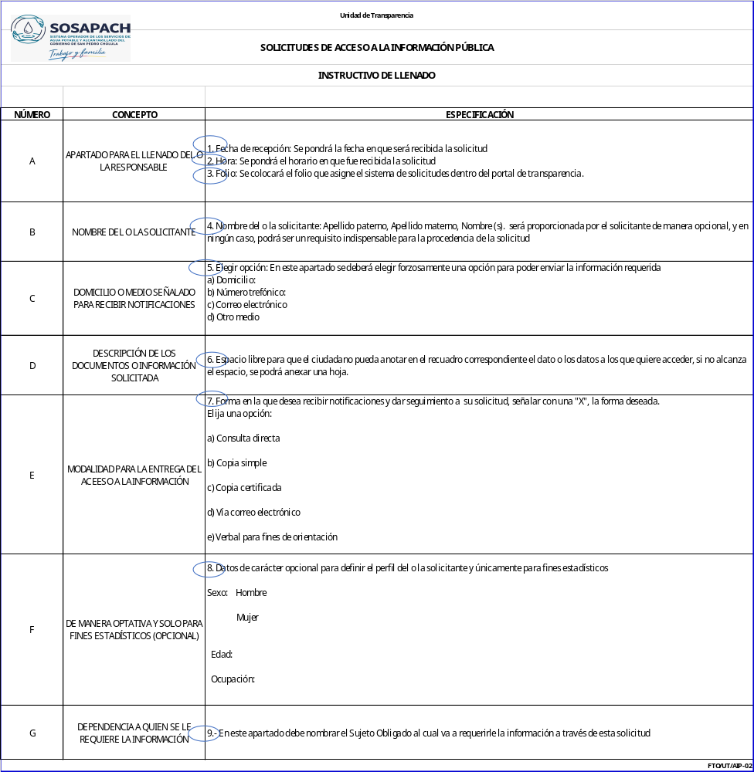

De conformidad al último párrafo del artículo 148 de la Ley de Transparencia y Acceso a la Información Pública del Estado de Puebla esta información será proporcionada por el solicitante de manera opcional, y en ningún caso, podrá ser un requisito indispensable para la procedencia de la solicitud.

